**SZCZEGÓŁOWY OPIS PRZEDMIOTU ZAMÓWIENIA – ZAŁĄCZNIK NR 1**

Przedmiotem zamówienia jest zakup , dostawa i montaż mebli biurowych na wymiar o określonych w opisie technicznym parametrach.

Wymiary mebli podane w formacie szerokość x głębokość x wysokość

1. **Opis techniczny zamawianych mebli**

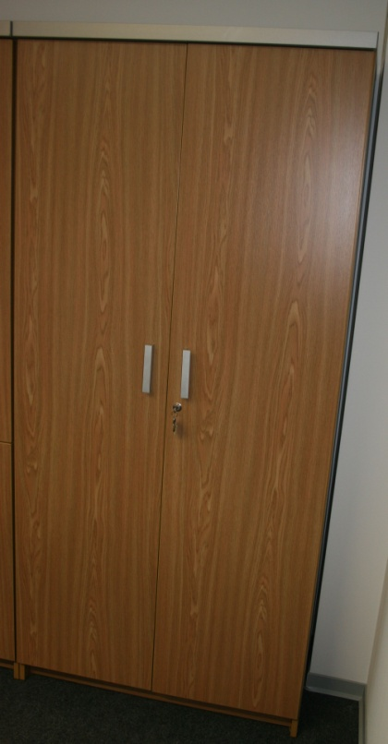**I.1 Szafa aktowa – 8 sztuk**

Dwuskrzydłowa szafa wykonana z płyty wiórowej 18mm koloru **sedan** o wymiarach 900x440x1940mm przykryta wieńcem o grubości 36mm w kolorze **aluminium.** W szafie znajdują się cztery na stałe przymocowane półki. Wąskie krawędzie wykończone są obrzeżem z PCV 2mm w kolorze mebla. Drzwi szafy przymocowane są za pomocą zawiasów puszkowych. Uchwyty metalowe zamocowane na wysokości 103cm (dolna krawędź) i zamki ISO z dwoma kluczykami. Nogi zakończone prostokątnymi plastikowymi ślizgaczami.

**I.2 Szafa aktowa – 1 sztuka**

Dwuskrzydłowa szafa wykonana z płyty wiórowej 18mm koloru **brzoza natura** o wymiarach 900x440x1940mm przykryta wieńcem o grubości 36mm w kolorze **aluminium.** W szafie znajdują się cztery na stałe przymocowane półki. Wąskie krawędzie wykończone są obrzeżem z PCV 2mm w kolorze mebla. Drzwi szafy przymocowane są za pomocą zawiasów puszkowych. Uchwyty metalowe zamocowane na wysokości 103cm (dolna krawędź) i zamki ISO z dwoma kluczykami. Nogi zakończone prostokątnymi plastikowymi ślizgaczami.

**I.3 Szafa aktowa – 1 sztuka**

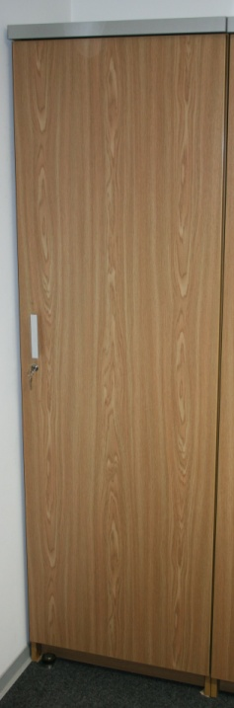Jednoskrzydłowa szafa wykonana z płyty wiórowej 18mm koloru **sedan** o wymiarach 500x440x1940mm przykryta wieńcem o grubości 36mm w kolorze **aluminium.** W szafie znajdują się cztery na stałe przymocowane półki. Wąskie krawędzie wykończone są obrzeżem z PCV 2mm w kolorze mebla. Drzwi szafy przymocowane są za pomocą zawiasów puszkowych. Uchwyty metalowe zamocowane na wysokości 103cm (dolna krawędź) i zamki ISO z dwoma kluczykami. Uchwyt znajduje się po lewej stronie szafy. Nogi zakończone prostokątnymi plastikowymi ślizgaczami.

**I.4 Szafa garderoba – 3 sztuki**

Jednoskrzydłowa szafa wykonana z płyty wiórowej 18mm koloru **sedan** o wymiarach 600x440x1940mm przykryta wieńcem o grubości 36mm w kolorze **aluminium.** W szafie znajduje się jedna półka oraz uchwyt na wieszaki . Wąskie krawędzie wykończone są obrzeżem z PCV 2mm w kolorze mebla. Drzwi szafy przymocowane są za pomocą zawiasów puszkowych. Uchwyty metalowe zamocowane na wysokości 103cm (dolna krawędź) i zamki ISO z dwoma kluczykami. Uchwyt znajduje się po lewej stronie szafy. Nogi zakończone prostokątnymi plastikowymi ślizgaczami.

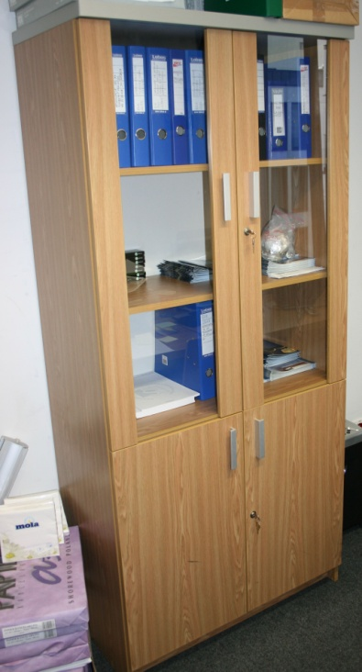**I.5 Witryna – 4 sztuki**

Szafa podwójna przeszklona wykonana z płyty wiórowej 18mm koloru **sedan** o wymiarach 900x440x1940mm przykryta wieńcem o grubości 36mm w kolorze **aluminium.** Dolna część (wysokość frontów: 74cm) szafy z pełnymi drzwiami, w której znajduje się jedna półka – ruchoma. Górna część (wysokość frontów: 109cm) szafy z drzwiami przeszklonymi, w której znajdują się dwie półki – ruchome. Wąskie krawędzie wykończone są obrzeżem z PCV 2mm w kolorze mebla. Drzwi szafy przymocowane są za pomocą zawiasów puszkowych. Uchwyty są metalowe i zamki ISO. Nogi zakończone prostokątnymi plastikowymi ślizgaczami.

**I.6 Nadstawka – 3sztuki**

Dwuskrzydłowa nadstawka wykonana z płyty wiórowej 18mm koloru **sedan** o wymiarach 900x700x600mm posiadająca jedną półkę ruchomą. Drzwi nadstawki przymocowane są za pomocą zawiasów puszkowych. Uchwyty są metalowe i zamki ISO.

**I.7 Nadstawka – 23sztuki**

Dwuskrzydłowa nadstawka wykonana z płyty wiórowej 18mm koloru **sedan** o wymiarach 900x440x600mm posiadająca jedną półkę ruchomą. Drzwi nadstawki przymocowane są za pomocą zawiasów puszkowych. Uchwyty są metalowe i zamki ISO.

**I.8 Nadstawka – 1sztuka**

Dwuskrzydłowa nadstawka wykonana z płyty wiórowej 18mm koloru **sedan** o wymiarach 600x440x600mm posiadająca jedną półkę ruchomą. Drzwi nadstawki przymocowane są za pomocą zawiasów puszkowych. Uchwyty są metalowe i zamki ISO.

**I.9 Nadstawka – 2sztuki**

Dwuskrzydłowa nadstawka wykonana z płyty wiórowej 18mm koloru **sedan** o wymiarach 500x440x600mm posiadająca jedną półkę ruchomą. Drzwi nadstawki przymocowane są za pomocą zawiasów puszkowych. Uchwyty są metalowe i zamki ISO.

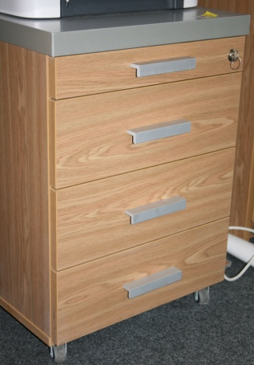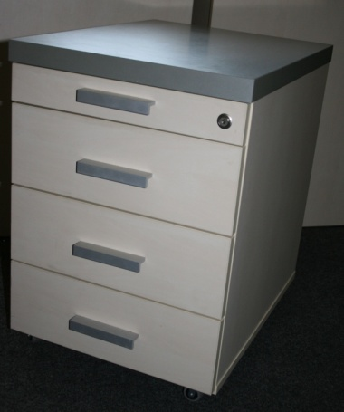**I.10 Kontenerek – 7sztuk**

Kontenerek mobilny wykonany z płyty wiórowej koloru **sedan** o wymiarach 430x570x600mm przykryty wieńcem o grubości 36mm w kolorze **aluminium.** Cztery szuflady wysuwane (wysokość pierwszej: 6,5cm, pozostałe: 15cm), na metalowych prowadnicach z metalowymi uchwytami. Wszystkie obrzeża oklejone taśmą PCV o grubości 2mm w kolorze mebla. Kontenerek posiada cztery obrotowe kółka. Szuflady zamykane na zamek centralny.

**I.11 Kontenerek – 4sztuki**

Kontenerek mobilny wykonany z płyty wiórowej koloru **brzoza natura** o wymiarach 430x570x600mm przykryty wieńcem o grubości 36mm w kolorze **aluminium.** Cztery szuflady wysuwane (wysokość pierwszej: 6,5cm, pozostałe: 15cm), na metalowych prowadnicach z metalowymi uchwytami. Wszystkie obrzeża oklejone taśmą PCV o grubości 2mm w kolorze mebla. Kontenerek posiada cztery obrotowe kółka. Szuflady zamykane na zamek centralny.

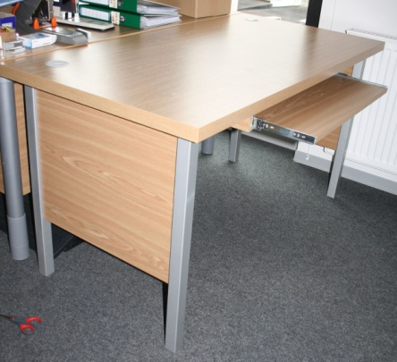**I.12 Biurko – 7 sztuk**

Wymiary biurka to 1400x700x750mm. Mebel wykonany jest z płyty wiórowej w kolorze **sedan**, posiada cztery metalowe regulowane nogi zabudowane z trzech stron płytą wiórową 18mm oraz blat o grubości 36mm. Pod blatem zamontowana jest wysuwana, na metalowych prowadnicach, półka na klawiaturę (płyta 18mm) o wymiarach 670x450mm w odległości 55mm od blatu biurka. W blacie znajdują się dwa otwory na przewody (Ø 60mm), zabezpieczone pierścieniami kablowymi z tworzywa sztucznego. Wąskie krawędzie wykończone są obrzeżem z PCV 2mm w kolorze mebla.

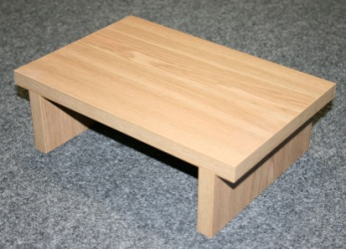**I.13 Podstawka pod monitor – 55 sztuk**

Wymiary podstawki to 300x200x100mm. Wykonana jest z płyty wiórowej o grubości 18mm w kolorze **sedan**. Wąskie krawędzie wykończone są obrzeżem z PCV 2mm w kolorze mebla.

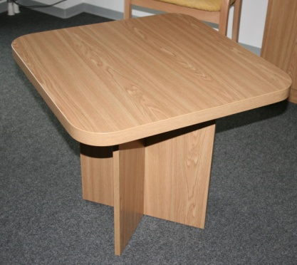

**I.14 Stolik okolicznościowy – 1 sztuka**

Wymiary stolika to 650x650x600mm. Podstawa wykonana z płyty wiórowej o grubości 18mm w kolorze **sedan**. Blat stolika wykonany z płyty wiórowej o grubości 36mm w tym samym kolorze**.**

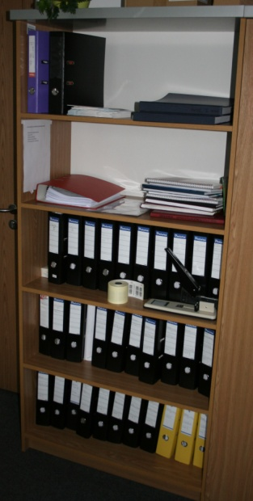

**I.15 Regał – 1 sztuka**

Wymiary regału to 900x440x1940. Mebel wykonany jest z płyty wiórowej o grubości 18mm w kolorze **sedan** przykryty wieńcem o grubości 36mm w kolorze **aluminium.** Posiada cztery na stałe przymocowane półki. Nogi zakończone prostokątnymi plastikowymi ślizgaczami.

**I.16 Regał – 2 sztuki**

Wymiary regału to 900x440x1940. Mebel wykonany jest z płyty wiórowej o grubości 18mm w kolorze **brzoza natura** przykryty wieńcem o grubości 36mm w kolorze **aluminium.** Posiada cztery na stałe przymocowane półki. Nogi zakończone prostokątnymi plastikowymi ślizgaczami.

**I.17 Regał – 1 sztuka**

Wymiary regału to 500x440x1940. Mebel wykonany jest z płyty wiórowej o grubości 18mm w kolorze **sedan** przykryty wieńcem o grubości 36mm w kolorze **aluminium.** Posiada cztery na stałe przymocowane półki. Nogi zakończone prostokątnymi plastikowymi ślizgaczami.

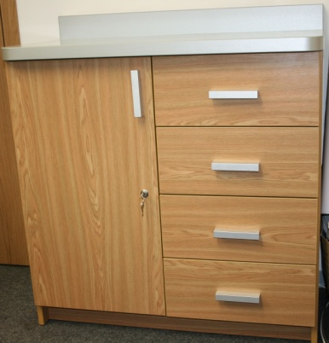**I.18 Komoda – 5 sztuk**

Wymiar komody to 900x440x900. Mebel wykonany z płyty wiórowej o grubości 18mm w kolorze **sedan** przykryty wieńcem o grubości 36mm w kolorze **aluminium.** Po lewej stronie szafka z dwoma ruchomymi półkami, w drzwiach zamek ISO i metalowy uchwyt. Po prawej stronie cztery szuflady (wysokość: 190mm) z metalowymi uchwytami. Wąskie krawędzie wykończone są obrzeżem z PCV 2mm w kolorze mebla. Nogi zakończone prostokątnymi plastikowymi ślizgaczami.

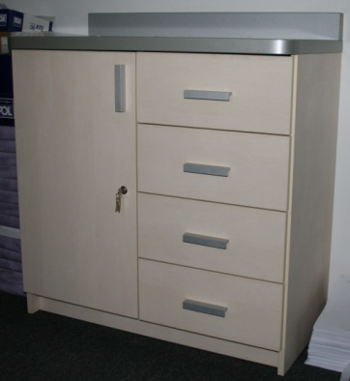**I.19 Komoda – 4 sztuki**

Wymiar komody to 900x440x900. Mebel wykonany z płyty wiórowej o grubości 18mm w kolorze **brzoza natura** przykryty wieńcem o grubości 36mm w kolorze **aluminium.** Po lewej stronie szafka z dwoma ruchomymi półkami, w drzwiach zamek ISO i metalowy uchwyt. Po prawej stronie cztery szuflady (wysokość: 190mm) z metalowymi uchwytami. Wąskie krawędzie wykończone są obrzeżem z PCV 2mm w kolorze mebla. Nogi zakończone prostokątnymi plastikowymi ślizgaczami.

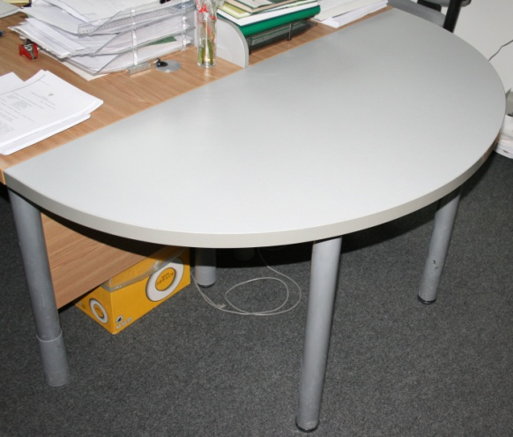**I.20 Przystawka podwójna (półokrągła) – 2 sztuki**

Wymiary przystawki to 1400x700x750mm. Wykonana z płyty wiórowej o grubości 36mm w kolorze **aluminium**, wsparta na dwóch regulowanych metalowych nogach przytwierdzana do biurek.

**I.21 Przystawka pojedyncza (półokrągła) – 1 sztuka**

Wymiary przystawki to 700x350x750mm. Wykonana z płyty wiórowej o grubości 36mm w kolorze **aluminium**, wsparta na dwóch regulowanych metalowych nogach przytwierdzana do biurek.

**I.22 Listwa odbojowa – 230 mb**

Listwa o szerokości 250mm wykonana z płyty wiórowej o grubości 12mm w kolorze **aluminium.** Wąskie krawędzie wykończone są obrzeżem z PCV 2mm w kolorze listwy.

**I.23 Listwa odbojowa – 156 sztuk**

Listwa o wymiarach 2780x200mm wykonana z płyty wiórowej o grubości 18mm w kolorze **brzoza natura**. Wąskie krawędzie wykończone są obrzeżem z PCV 2mm w kolorze listwy.

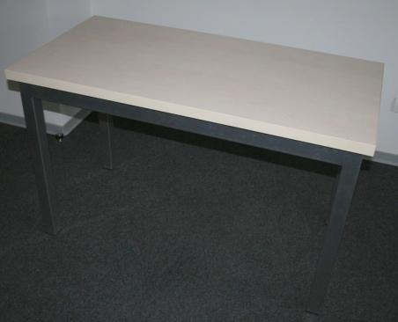

**I.24 Stół dwuosobowy – 2 sztuki**

Wymiary stołu to 1200x600x750mm wykonany z płyty wiórowej o grubości 36mm w kolorze **brzoza natura.** Stół posiada cztery metalowe nogi, lakierowane proszkowo na kolor srebrny.

**I.25 Stół sześcioosobowy – 10 sztuk**

Wymiary stołu to: 1800x1100x750mm, wykonany z płyty wiórowej o grubości 36 mm, w kolorze **brzoza natura.** Stół posiada cztery metalowe nogi 50x50 mm, lakierowane proszkowo na kolor srebrny.

**I.26 Drzwi wejściowe wewnętrzne – 2 sztuki**

Drzwi wykonane z płyty stolarskiej o wymiarach 1000x2000 lakierowane w kolorze białym z ościeżnicami i opaskami. Grubość skrzydła 38mm. Grubość futryny 12cm + opaska 7cm. Drzwi posiadają klamkę z szyldami i zamek firmy LOB z wkładką. Drzwi zamocowane są na trzech zawiasach regulowanych 14mm

|  |  |  |  |  |
| --- | --- | --- | --- | --- |
| **SZCZEGÓŁOWY OPIS PRZEDMIOTU ZAMÓWIENIA – ZAŁĄCZNIK NR 1.**  **CZĘŚĆ A** | |  |  |  |
| **ZAMÓWIENIE - KRAJOWA SZKOŁA** | | |  |  |
| Lp. | Nazwa | Wymiar | Ilość (szt.) | **poz. w opisie przedmiotu zamówienia** |
| 1. | Szafa aktowa | 900x440x1940 | 8 | I. 1. |
| 2. | Szafa aktowa | 500x440x1940 | 1 | I.2. |
| 3. | Szafa garderoba | 600x440x1940 | 3 | I.4.. |
| 4. | Witryna | 900x440x1940 | 4 | I.5. |
| 5. | Nadstawka | 900x700x600 | 3 | I.6. |
| 6. | Nadstawka | 900x440x600 | 23 | I.7. |
| 7. | Nadstawka | 600x440x600 | 1 | I.8. |
| 8. | Nadstawka | 500x440x600 | 2 | I.9. |
| 9. | Kontenerek | 430x570x600 | 7 | I.10. |
| 9. | Kontenerek | 430x570x600 | 4 | I.11. |
| 10. | Biurko | 1400x700x750 | 7 | I.12. |
| 11. | Podstawka pod monitor | 300x200x100 | 55 | I.13. |
| 12. | Stolik okolicznościowy | 650x650x600 | 1 | I.14. |
| 13. | Regał | 900x440x1940 | 1 | I.15. |
| 14. | Regał | 500x440x1940 | 1 | I.17. |
| 15. | Komoda | 900x440x900 | 5 | I.18. |
| 16. | Przystawka podwójna | 1400x700x750 | 2 | I.20. |
| 17. | Listwy odbojowe | szer. 250 | 230mb | I.22. |
| 18. | Stół sześcioosobowy | 1800x1100 | 10 | I.25. |

|  |  |  |  |  |
| --- | --- | --- | --- | --- |
|  | **CZĘŚĆ B** | |  |  |
| **ZAMÓWIENIE - DOM APLIKANTA** | |  |  |  |
| Lp. | Nazwa | Wymiar | Ilość (szt.) | **poz. w opisie przedmiotu zamówienia** |
| 1. | Komoda | 900x440x900 | 4 | I.19. |
| 2. | Stół dwuosobowy | 1200x600 | 2 | I.24. |
| 3. | Dostawka półokrągła | 700x350x750 | 1 | I.21. |
| 4. | Regał | 900x440x1940 | 2 | I.16. |
| 5. | Szafa aktowa | 900x440x1940 | 1 | I.3. |
| 6. | Drzwi | 1000x2000 | 2 | I.26. |
| 7. | Listwy odbojowe | 2780x200 | 156 | I.23. |
| 8. |  |  |  |  |
| 9. |  |  |  |  |
| 10. |  |  |  |  |
| 11. |  |  |  |  |